3-я Троицкая конференция "Медицинская физика и инновации в медицине",
г.Троицк МО,
2-5 июня 2008 г.

"ВНЕДРЕНИЕ В ШИРОКУЮ МЕДИЦИНСКУЮ ПРАКТИКУ ТЕХНОЛОГИИ УЛУЧШЕНИЯ СОСТОЯНИЯ ИММУННОЙ СИСТЕМЫ ПАЦИЕНТОВ И ЛЕЧЕНИЯ НАРКОТИЧЕСКОЙ И АЛКОГОЛЬНОЙ ЗАВИСИМОСТИ СМЕСЯМИ БЛАГОРОДНЫХ ГАЗОВ С КИСЛОРОДОМ, А ТАКЖЕ ЛЕЧЕНИЕ РАЗЛИЧНЫХ ФОРМ ДЫХАТЕЛЬНОЙ НЕДОСТАТОЧНОСТИ ГЕЛИЙ-КИСЛОРОДНЫМИ СМЕСЯМИ. СОЗДАНИЕ ДЛЯ ЭТОЙ ЦЕЛИ МНОГОФУНКЦИОНАЛЬНОГО ДЫХАТЕЛЬНОГО АППАРАТА"
Авторы: Б.М.Овчинников-Институт ядерных исследований РАН E-mail: ovchin@inr.ru
А.Ю.Перов- врач анастезиолог-реаниматолог Больницы ОРАН в г. Троицке
Б.Н.Павлов-д.м.н., профессор ИМБП РАН
А.В.Звездин-к.м.н., гл.врач 24 клиники Москвы
Аннотация
Наркозный дыхательный аппарат Полинаркон-5, дополненный контрольной аппаратурой, использован для лечения больных смесями благородных газов с кислородом. Смеси Xe (< 20% объ.)+O₂ улучшают состояние иммунной системы пациентов (в основном за счет улучшения капиллярного кровотока). Смеси Ar+О₂ восстанавливают расстройства половой сферы.
Смеси Kr+O₂ ожидаются по своему лечебному эффекту близкими к ксеноновым смесям. Смеси He+О₂ эффективны при лечении больных с дыхательной недостаточностью (пневмония, бронхиальная астма, туберкулез, анемия, постинсультные, постинфарктные состояния, тяжелые послеоперационные состояния и др.). Аппарат позволяет также использовать для лечения одновременно смеси нескольких благородных газов.
В основе дыхательного аппарата использован известный наркозный аппарат "Полинаркон-5", аттестованный для массового проведения ингалляционных наркозов.
Аппарат позволяет осуществлять следующие процедуры:
1. Лечение смесями He + О₂ больных с дыхательной недостаточностью (пневмония, бронхиальная астма, туберкулез, анемия, постинфарктные, постинсультные состояния, тяжелые послеоперационные состояния и др.).
2. Восстановление иммунной системы пациентов (особенно в пожилом возрасте) смесями Xe + О₂ ;
3. Лечение наркотической и алкогольной зависимости, токсикомании, постгипоксических повреждений ЦНС в психиатрии, неврологии смесями Xe + О₂ ;
4. Лечение смесями Ar + О₂ иммуннодефицита и расстройств половой сферы;
5. Проведение ксеноновых наркозов при хирургических операциях;
6. Исследование лечебных свойств смесей Kr + О₂.
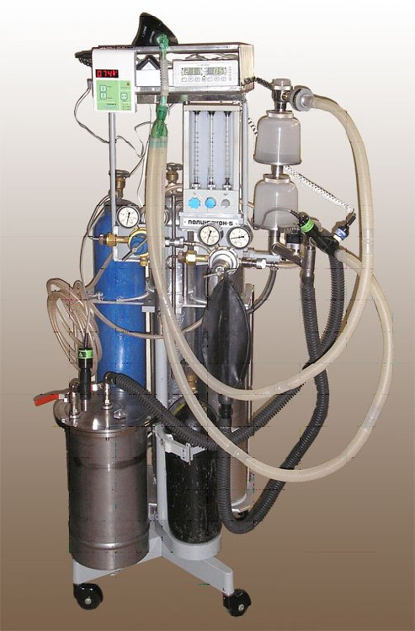
В аппарат Полинаркон-5, аттестованный для массового применения в хирургической практике, внесены следующие дополнения:
1. Установлен прибор для измерения в дыхательной смеси содержания О₂, Xe, Ar, He;
2. Установлен электронный волюметр;
3. Установлен патрон для адсорбции выбросов ксенона из дыхательного контура;
4. Установлены 4 десятилитровых баллона с газами: О₂, Xe, Ar, He;
5. Убран блок жидких анестетиков.
Аппарат работает по закрытому контуру, что позволяет существенно уменьшить расходы Xe, Ar, He, Kr.
ТЕРАПЕВТИЧЕСКИЕ ПРОЦЕДУРЫ, ОСУЩЕСТВЛЯЕМЫЕ С АППАРАТОМ

А. He + О₂ - смеси.
Эти смеси подробно исследованы в Институте Медико-Биологических Проблем , г. Москва , под руководством Б.Н.Павлова и разрешены к использованию 3 и 4 Управлениями. В настоящее время оформляется разрешение на их использование в медицинских учреждениях РАН. Эти смеси используются для лечения больных с дыхательной недостаточностью ( пневмония, бронхиальная астма, постинсультные и постинфарктные состояния, анемия, туберкулез, тяжелые послеоперационные состояния и др. заболевания).

Б. Xe + О₂-смеси с концентрацией Xe меньшей 20%.
Эти смеси используются для восстановления иммунной системы пациентов (особенно в пожилом возрасте), для лечения наркотической и алкогольной зависимости, токсикомании, постгипоксических повреждений ЦНС в психиатрии, для восстановления работы головного мозга, в неврологии и др. заболеваний.
Вдыхание смеси происходит при ясном сознании пациента через маску или загубник по закрытому контуру.
Нами впервые показано, что для получения хорошего терапевтического воздействия ксенона на организм пациента не нужна его наркозная концентрация.
Лечение Xe + О₂-cмесями осуществляется сеансами по 10 минут в течение нескольких дней.
Нами проведено лечение 3х больных:
Достигнута стойкая ремиссия у двух пациентаов с возрастной атрофией коры головного мозга и паркинсонизмом. Больные плохо ходили и говорили, после лечения эти функции практически у них восстановились.
Проведено лечение больного с постгипоксической энцефалопатией с хорошими результатами.
У больных нормализовался липидемический профиль крови, нормализовалось повышенное артериальное давление, улучшалась микроциркуляция крови и оксигенация тканей, ускорялись в 3 раза регенеративные процессы.

В. Ar + О₂-смеси.
Эти смеси исследовались в ИПФ РАН и ННИИТО, а также в ИМБП.
Смеси оказались эффективными при лечении расстройств половой сферы и улучшении иммунного статуса.

Г. Kr + О₂-смеси.
Эти смеси детально не исследовались. Коэффициент растворимости Kr в воде при 20оС равный 0,06 л(Kr) / л(H₂O) всего в 2 раза меньше , чем коэффициент растворимости Xe ( 0,125 л(Xe)/ л(H₂O)) . Это позволяет надеяться на наличие у смеси Kr + О₂ терапевтического эффекта близкого к Xe + О₂-смеси.
ПОЛУЧЕННЫЕ РЕЗУЛЬТАТЫ
1. На данном аппарате впервые показано, что для получения хорошего терапевтического воздействия ксенона на организм пациента не нужна его наркозная концентрация, достаточна концентрация Xe (5-10)% (О₂ (95-90)%). Вдыхание смесей проходит при ясном сознании пациента, через маску или загубник по закрытому контуру.
2. Достигнута стойкая ремиссия у двух больных с возрастной атрофией коры головного мозга и при паркинсонизме, проведено с хорошими результатами лечение больного с постгипоксической энцефалопатией. Вышеуказанные больные плохо ходили и говорили, после пяти 10-минутных дыхательных процедур ксенон-кислородными смесями у них были восстановлены эти функции.
3. У больных нормализовался липидемический профиль крови, нормализовалось артериальное давление, улучшалась микроциркуляция крови и оксигенация тканей, ускорялись в 3 раза регенеративные процессы.
4. Результаты, полученные при использовании дыхательного аппарата в Больнице РАН в г. Троицке, внедрены в клинику высоких технологий "ИМПЛИСОР".
ПРЕИМУЩЕСТВА ДАННОГО АППАРАТА ПЕРЕД ОТЕЧЕСТВЕННЫМИ И ЗАРУБЕЖНЫМИ АНАЛОГАМИ
1. Данный аппарат отличает его многофункциональность (возможность проводить лечебные ингаляции 3-4 инертными газами и кратковременные наркозы ксеноном).
2. Компактность, мобильность, безопасность, автономность (возможность проводить лечебные ингаляции не в анестезиологическом блоке, а прямо у постели больного в общей палате).
3. Сохраненная система безопасности, характерная для всех наркозных аппаратов, исключает возможность передозировки и удушения больного: при отключении подачи кислорода прекращается подача инертного газа.
4. Возможность использовать одновременно лечебные свойства нескольких газов в их комбинации.
5. Аналогичных зарубежных аппаратов и методов лечения нет.
ВЫВОДЫ
Аппарат может быть использован при лечении широкого круга терапевтических больных в качестве вспомогательной и базисной терапии.
В заключение авторы благодарят академика РАН В.А.Матвеева и д.т.н. Л.В.Кравчука за всестороннюю поддержку работы.
THE INTRODUCTION IN BROAD MEDICINE PRACTICE THE PATIENTS IMMUNE SYSTEM IMPROVEMENT AND THE ALCOHOLIC AND NARCOTIC DEPENDENCE TREATMENT BY NOBLE GASES WITH OXYGEN MIXTURES, AND FOR TREATING THE PATIENTS WITH RESPIRATORY INSUFFICIENCY WITH He + О₂-MIXTURES. THE DEVELOPMENT THE MULTI-PURPOSE RESPIRATORY APPARATUS FOR THESE AIMS.
B.M.Ovchinnikov INR RAS Moscow E-mail: ovchin@inr.ru
A.Yu. Perov, B.N.Pavlov, A.V.Zvezdin
The narcosis respiratory apparatus "Polinarkon-5" with additional control devises is used for patients treatment by noble gases with oxygen-- mixtures. The Xe(<20% vol.)+О₂ -mixtures improve the immune system (mainly through capillary blood stream improvement). The Ar + О₂ - mixtures restore the sexual system. The Kr + О₂--mixtures improve the immune system. The He + O₂ -mixtures are used for treating the patients with respiratory insufficiency ( pneumonia, bronchial asthma and so on ). The multi-purpose respiratory apparatus was developed for these aims.

